**МУНИЦИПАЛЬНОЕ БЮДЖЕТНОЕ ОБЩЕОБРАЗОВАТЕЛЬНОЕ УЧРЕЖДЕНИЕ «МАРФИНСКАЯ СРЕДНЯЯ ОБЩЕОБРАЗОВАТЕЛЬНАЯ ШКОЛА» ДОШКОЛЬНОЕ ОТДЕЛЕНИЕ «КОЛОСОК» ГОРОДСКОГО ОКРУГА МЫТИЩИ МОСКОВСКОЙ ОБЛАСТИ**



**Проект**

**в подготовительной логопедической группе**

**ТЕМА: «Покормите птиц зимой»**

**возраст детей 6 - 7 лет.**

**Авторы проекта:**

**Кострикова Т.К.,**

**Южакова Т.Ю.**

**с. Марфино**

**2021 – 2022 уч. год**

**Проект в подготовительной к школе группе "Покормите птиц зимой"**

***Цель проекта****:*

Изучение образа жизни и поведения птиц зимой. Привлечение учащихся к практической природоохранной деятельности, закрепление понятия "зимующие птицы", оказание помощи птицам в зимний период для сохранения количества особей, развитие интереса к живой природе, воспитание экологической культуры, бережного отношения ко всему живому.

***Задачи проекта:***

-расширить представления детей о зимующих птицах, и их образе жизни, о связи с окружающей средой, роли человека в жизни птиц;

-провести наблюдения за поведением и питанием зимующих птиц;

-организовать регулярную подкормку птиц;

-практическое выполнение кормушек;

- сделать анализ и обобщить результат.

***Актуальность.***

Зимой и ранней весной подкормка птиц — самый эффективный способ помочь пернатым. Птицы довольно успешно могут противостоять холодам, но только в том случае, если вокруг много подходящего корма. Большое число птиц в зимние месяцы гибнет именно от бескормицы. Кормушка может спасти жизнь многим десяткам птиц.

***Задача взрослых.***

- воспитывать интерес у детей к нашим соседям по планете - птицам, развивать желание узнавать новые факты их жизни, заботиться о них, радоваться от сознания того, что делясь крохами, можно спасти птиц зимой от гибели.

В совместной работе с родителями мы должны создать условия для общения ребенка с миром природы и для посильной помощи нашим пернатым друзьям.

***Практическая значимость проекта.***

Данный проект является важным звеном экологического воспитания детей, через его реализацию формируются нравственные нормы поведения, направленные на то, чтобы приблизить детей к пониманию красоты окружающего мира, необходимости его защиты, пробудить в них стремление быть добрыми и внимательными, научить любить природу. Дети и взрослые получают огромное эстетическое удовольствие и моральное удовлетворение, когда, сделав своими руками кормушку и наполнив её кормом, наблюдают за поведением даже обычных домовых воробьев или больших синиц, слетающихся на угощение. Таким образом, привлечение детей к практической природоохранительной деятельности помогает воспитывать экологическую культуру, бережное отношение к природе.

Кроме того, привлечение птиц на кормушки создает дополнительные возможности для увеличения видового состава птиц данной местности и их изучения. Даже только время от времени наполняемая кормушка способна увеличить разнообразие птиц в станице и её окрестностях. Особенно интересно проследить, как растет число видов-посетителей в течение ряда лет, и какие факторы влияют на его увеличение. В дальнейшем мы планируем провести исследование, которое поможет ответить на вопросы, вызвавшие у нас интерес.

***После завершения проекта дети смогут:***

-закрепят умение классифицировать зимующих и перелётных птиц;

-научатся различать птиц по внешнему виду;

-смогут узнавать и называть зимующих птиц; будут знать, как правильно наблюдать за птицами у кормушки;

-у детей будет сформировано умение получать сведения об объекте наблюдения и умение применять знания в процессе практических действий.

***Ожидаемый результат:***

-дети, имеющий представление о зимующих птицах; умеющий совместно с родителями изготовить кормушку; знающий каким кормом и как подкармливать птиц; зимой регулярно подкармливающий птиц; умеющий наблюдать, анализировать собственную деятельность и делать выводы.

***Участники проекта:***

дети подготовительной группы «Василёк», родители воспитанников, воспитатели.

***Этапы реализации проекта:***

- Подготовительный этап.

Срок проведения - декабрь.

- Основной (практический) этап.

Срок проведения – январь.

- Заключительный этап.

Срок проведения – февраль.

***План реализации проекта***:

-Наблюдение за зимующими птицами; фотографирование и рассматривание иллюстрации с изображением жизни птиц в зимнее время.

-Разучивание стихотворений, песен, пословиц о птицах.

-Чтение сказок и рассказов о жизни птиц.

-Составление связанного рассказа по сюжетным картинам "Как помочь птицам зимой", а также проба самим написать мини-рассказы о птицах.

-Проведение выставки кормушек, сделанных своими руками.

-Фотовыставку "Птицы зимой".

-Просмотр документальных видеофильмов о зимующих и перелетных птицах нашего края.

***Вопросы, направляющие проект:***

Основополагающий вопрос

-Как тебе живется, птица?

Проблемные вопросы

-Остаются ли птицы зимовать?

-Будут ли птицы пользоваться помощью человека?

Развивающие вопросы

-Чем птицы питаются, если нет кормушек?

-Из чего можно сделать кормушку?

-Как правильно наблюдать за птицами у кормушки?

-Зависит ли внешний вид птицы (клюв, лапы) от способа питания?

-Почему снегирь и синица зимой прилетают ближе к жилью человека?

-Какие птицы зимуют в нашей местности?

***Методы и приёмы:***

1. наблюдения;

2. сбор информации;

3. работа с литературой;

4. экскурсии;

5. обработка собранной информации;

6. творческая работа.

***Этапы работы:***

**1.Теоретический**

Задачи:

-расширить представления о жизни зимующих птиц в условиях городской местности, о приспособленности, особенностях их поведения и питания;

-обсуждение цели и задач с детьми и родителями;

-создание необходимых условий для реализации проекта.

На дворе стоит зимняя стужа. Все дорожки покрылись снежным ковром. Водоёмы покрыты льдом. Ночью бывают сильные морозы. Тяжело в такую пору птицам. Многие птички погибают.

Воробьи держатся вблизи жилья человека, сооружают себе особое зимнее гнездо в щелях домов, под крышами, даже в пустых скворечниках. Как бы ни было голодно, если воробей нашёл корм, он, прежде всего своим щебетом приглашает своих собратьев к обеду.

Синицы селятся в самых разных местах. Любят жить в лиственных лесах, устраивают гнёзда в старых гнёздах белок, в дуплах дятлов. Зимой часто ищут ночлега возле жилых домов. Иногда поселяются и в почтовых ящиках. Зимой птицам могут помочь только люди. Когда ночная температура упадёт до –10 градусов и ниже, синички за ночь теряют 10% собственного веса. Голодные, ослабевшие птицы быстро замерзают. В суровую зиму из 10 синичек выживает только одна. А вот сытой птице и сильный мороз не страшен. Вот и летят птицы поближе к жилью человека. С самого раннего утра им нужен корм. На ветках рябины устраивают столовую снегири. Кормятся ягодами, выедая из них семена, оставляя мякоть.

***Основные зимние корма:*** семечки арбуза, дыни, тыквы, пшеничные отруби, овсяные хлопья, пшено, семена подсолнечника (не жаренные, не солёные), сушёные ягоды боярышника, шиповника, крошки белого хлеба, несолёное свиное сало, говяжий жир. Нельзя давать чёрный хлеб.

**Вывод:** зимующим птицам нужно помогать.

**2. Практический.**

Проведение природоохранной акции:

- экскурсии по экологической тропе;

- изготовление совместно с родителями кормушек;

- размещение кормушек;

- уход за кормушками;

- заготовка корма для птиц;

- подкормка и наблюдение за птицами;

-консультации для родителей как сделать кормушку дома;

- тематические выставки (фотовыставка, выставка книг);

- выставка детских работ (рисунки; аппликации; рисунки-раскраски с математическими примерами; фигурки птиц, сделанных из пластилина, поделки).

***Реализация проекта***

Проект "Зимующие птицы" был заведен нами в декабре. Во время прогулок, наблюдая за птицами, воспитанники группы «Василек» отметили, что птиц стало меньше, и они ведут себя беспокойно. Сделали выводы: с наступлением холодов исчезли все насекомые, семена растений замело снегом и поэтому птицам нечего есть. Мы решили: птицам надо помогать! Затем мы обратились к родителям, вместе с ними обсудили, как можно помочь птицам. Совместно с родителями и администрацией д/сада решили организовать работу в проекте «Зимующие птицы». В группе мы обсудили основные направления деятельности в проекте, определили цели и задачи, предполагаемый результат, выяснили возможности, определили средства.

Для того чтобы успешно реализовать проект, мы с родителями собрали в группе библиотечку познавательной и художественной литературы. Дети в группе под руководством воспитателя и самостоятельно изучали эту литературу. Дома с родителями ребята изучали информацию в интернете о птицах, населяющих нашу местность, их образ жизни, искали информацию о том, чем можно подкармливать птиц в зимний период и как изготовить кормушки. Дети с большим интересом рассказывали, что они узнали нового, отгадывали загадки, читали стихи, сказки и рассказы.

В непосредственно образовательной деятельности с детьми проводятся занятия по познавательному развитию: «Кто такие птицы?», «Как зимой помочь птицам?», «Где зимуют птицы?», на которых дети расширили свои представления о птицах, об их образе жизни. С детьми организованы беседы, в ходе которых воспитанники систематизируют знания о зимующих птицах, о необходимости подкормки птиц в зимний период. Мы с детьми обсуждаем, каким кормом необходимо кормить птиц. Наши птицы предпочтение отдавали хлебным крошкам, пшену и семенам подсолнечника.

Чтобы поддержать интерес воспитанников к теме: «Птицы» и закрепить их знания, оформлены дидактические игры: «Зимующие птицы», «Покормим птиц», «Четвертый лишний», "Кто на кормушке", "Сколько птиц на кормушке", "Дорисуй птицу" и др. В играх дети систематизировали знания о зимующих птицах, уточнили "меню" для птиц.

В это время для родителей оформлены консультации: "Как сделать кормушку для птиц из пластиковой бутылки", "Кормушки для птиц", "Правила содержания кормушек", "Чем подкармливать птиц", чтобы они тоже приняли активное участие в проекте и оказали помощь детям в природоохранной деятельности.

Воспитанники с родителями дома изготовили кормушки из разного материала. В группе организована выставка кормушек. Во время занятий мы с детьми обсудили, какие кормушки прослужат дольше, куда и как их надо укрепить, чтобы не повредить деревья. Мы с воспитанниками тщательно изучили территорию детского сада и решили закрепить кормушки на деревьях, а одну кормушку - расположить возле нашего окна, чтобы мы смогли наблюдать за птицами и во время занятий и игр.

Надеюсь, что в ходе реализации проекта появятся активные участники, которые каждый день из дома будут приносить различный корм и кормить птиц. Некоторые воспитанники свои кормушки развесили и возле своих домов, они с родителями подкармливают птиц, наблюдают за их поведением.

**Заключение.**

Таким образом, мы уверены, что у наших воспитанников успешно формируется гуманно-ценностное отношение к природе и ко всему живому. В ходе реализации проекта воспитанники не только расширяют и систематизируют свои представления о видах птиц, но и в практической деятельности узнают, какие корма предпочитают птицы и какие разнообразные кормушки можно сделать своими руками, используя разный материал. Они также учатся организовывать природоохранную деятельность, взаимодействовать с социумом и радоваться результатам своего труда. Так как это становится для них важным они уже не останавливаются на достигнутом, а определяют перспективы: птицы привыкли получать корм, поэтому подкармливать птиц мы будем продолжать до тех пор, пока не появятся насекомые.

**Фотогаллерея**

Познавательное развитие: ознакомление с миром природы.

Тема: «Птицы нашего края»

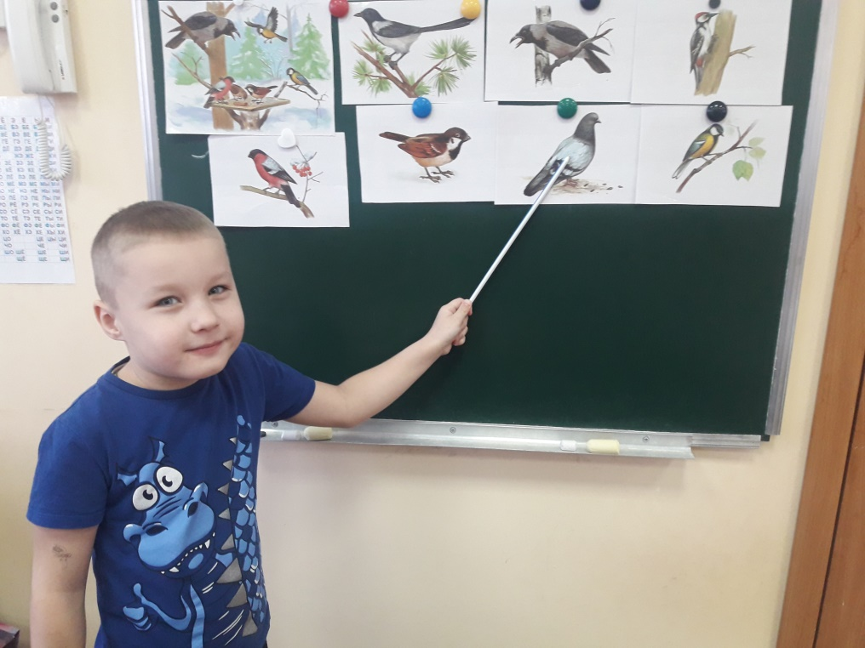

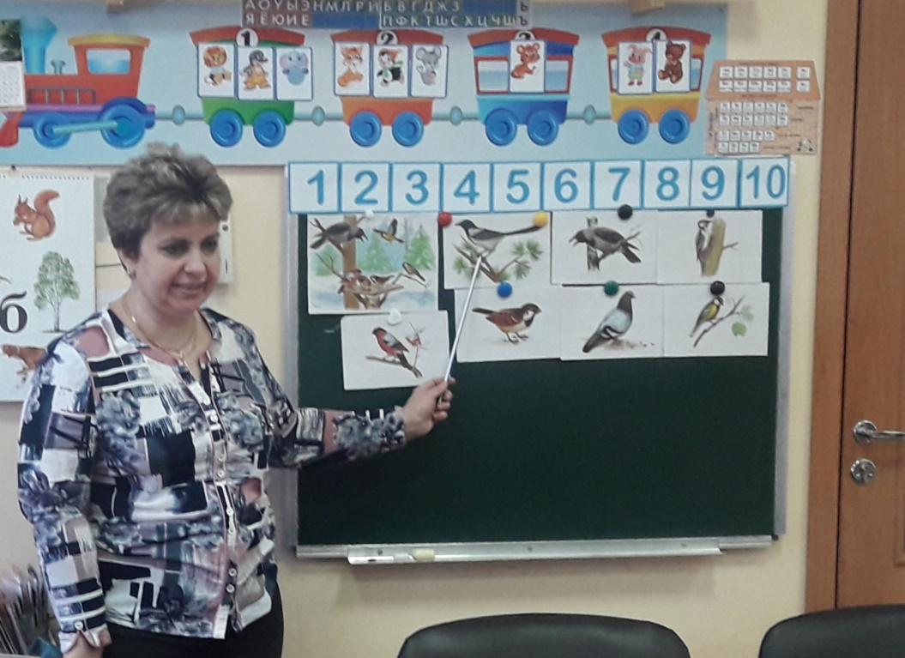

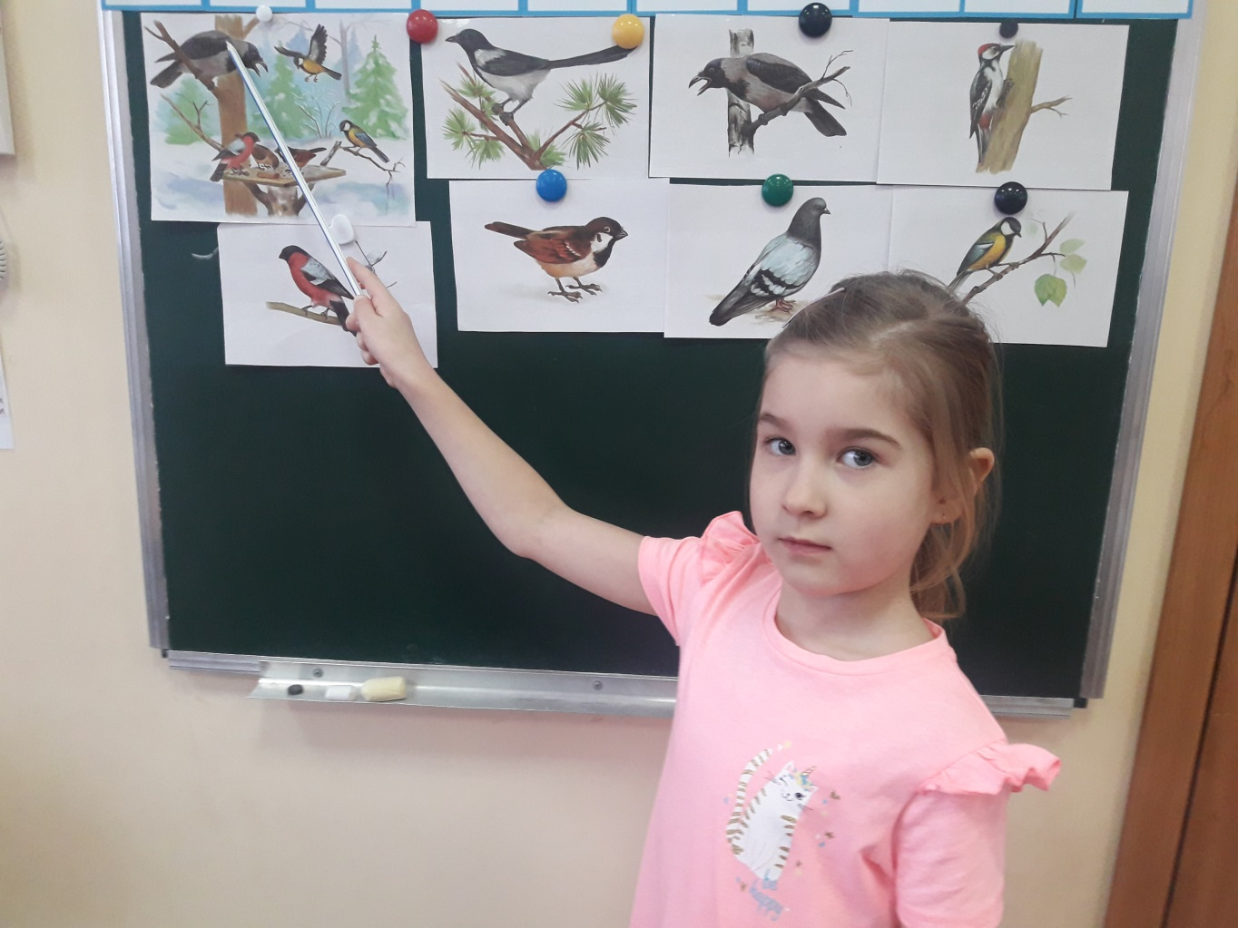

Художественное творчество: рисование.

Тема: «Снегири на ветках».

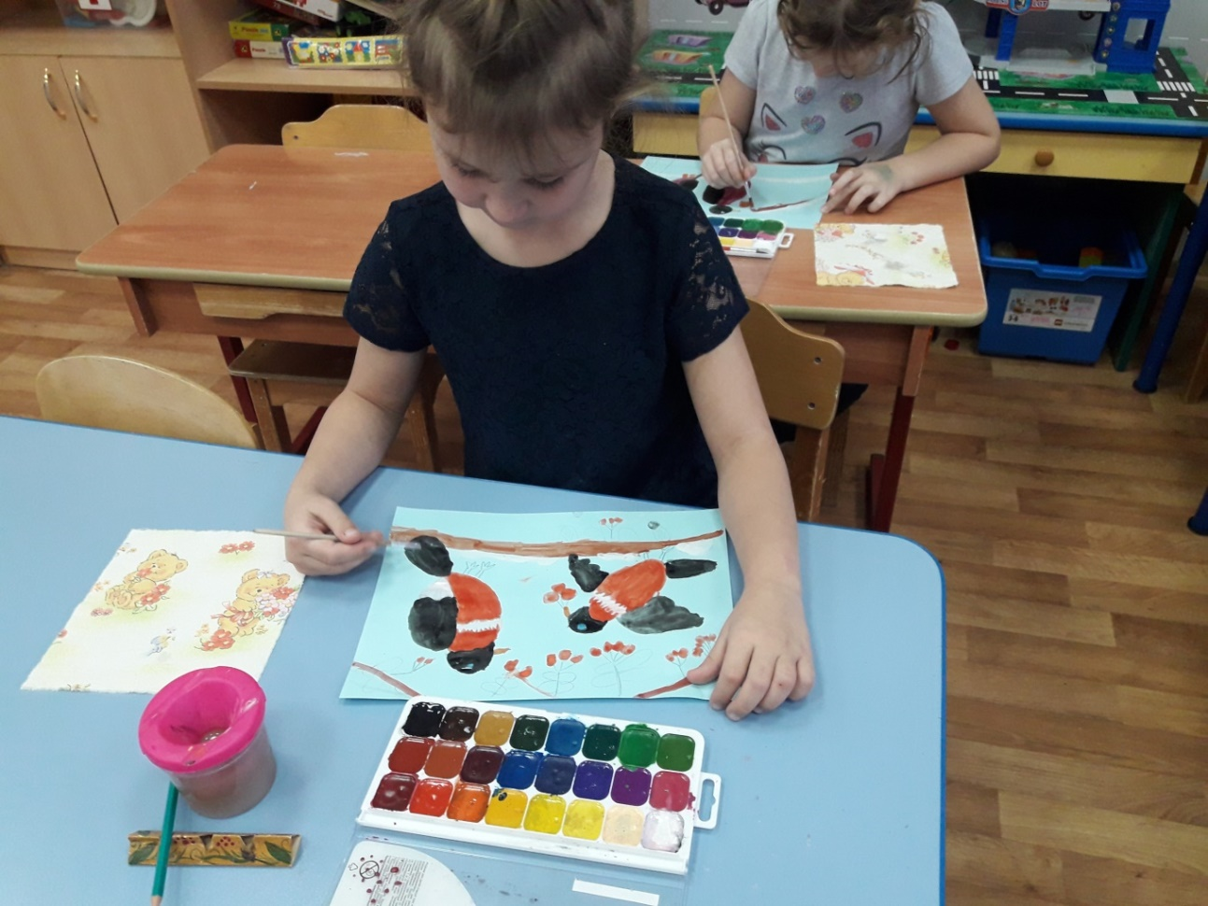

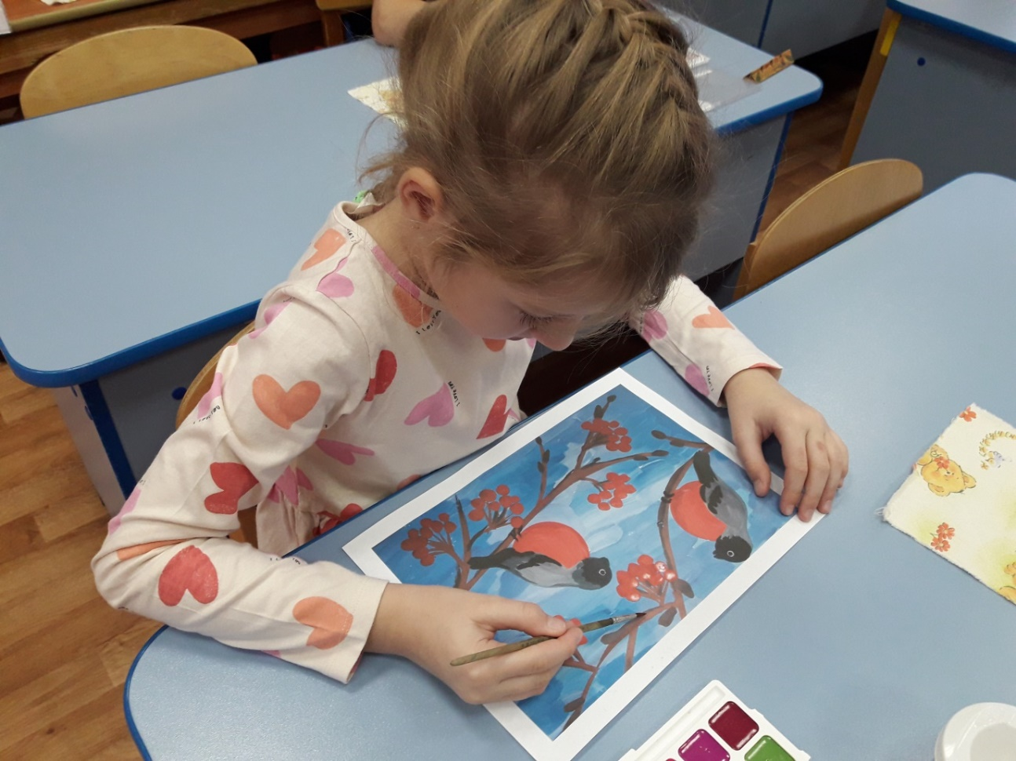

Художественное творчество: рисование.

Тема: «Птицы у кормушки»

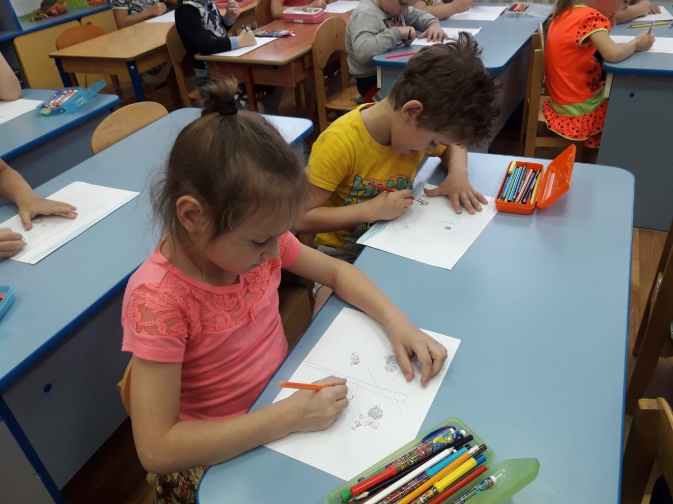

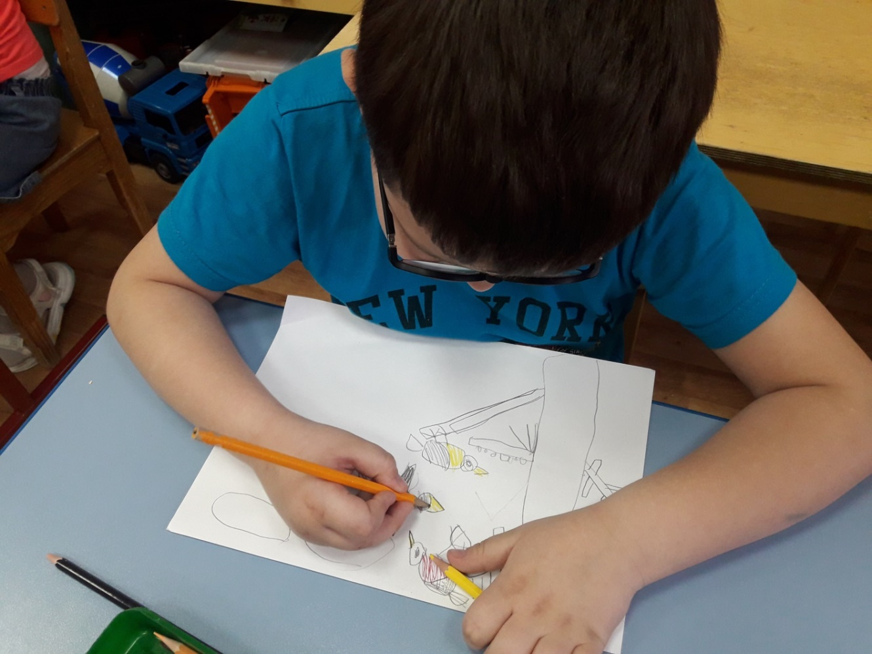

Художественное творчество: лепка.

Тема: «Снегири»

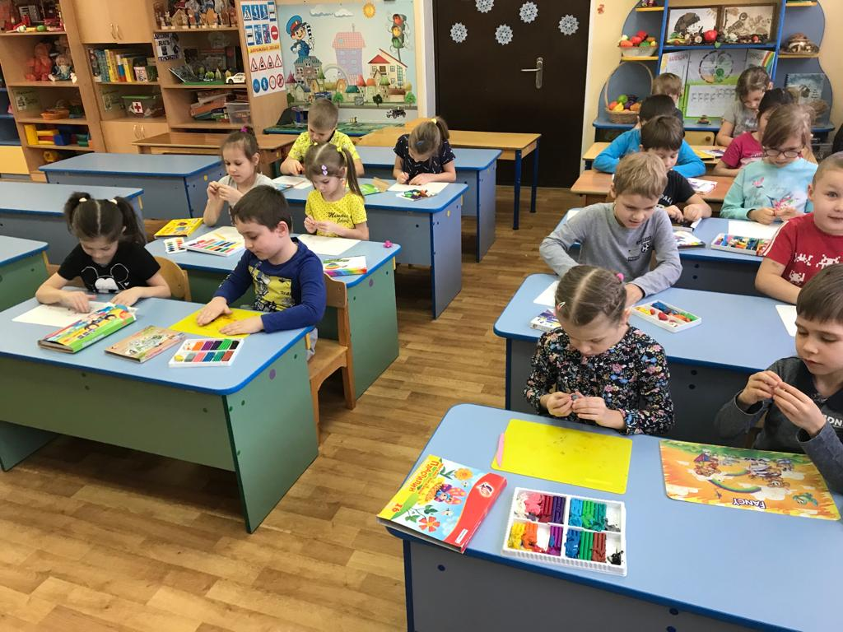

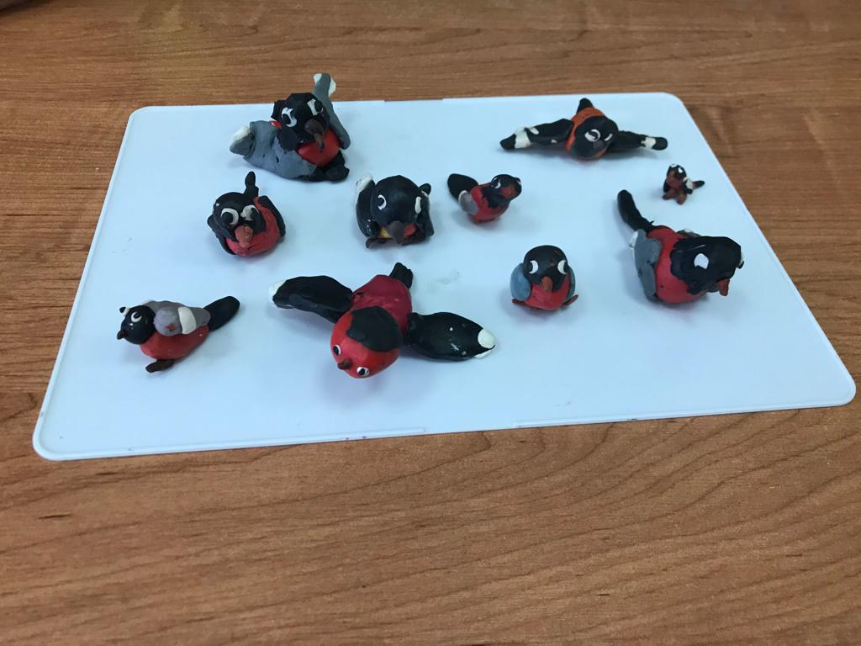

Художественное творчество: коллективная аппликация.

Тема: «Снегири на ветках»

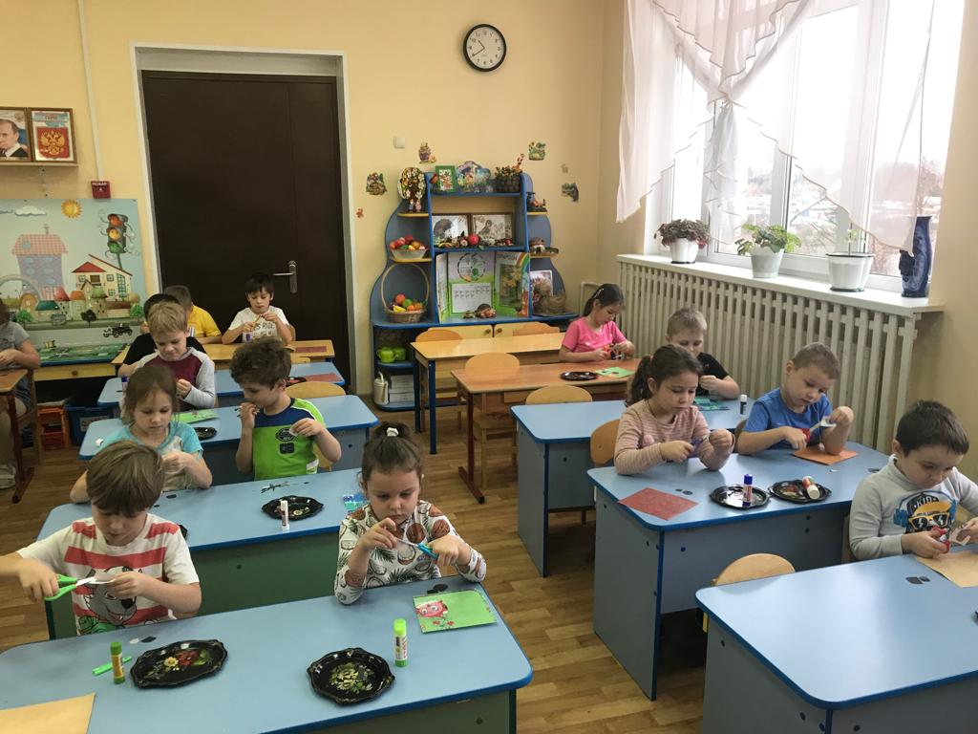

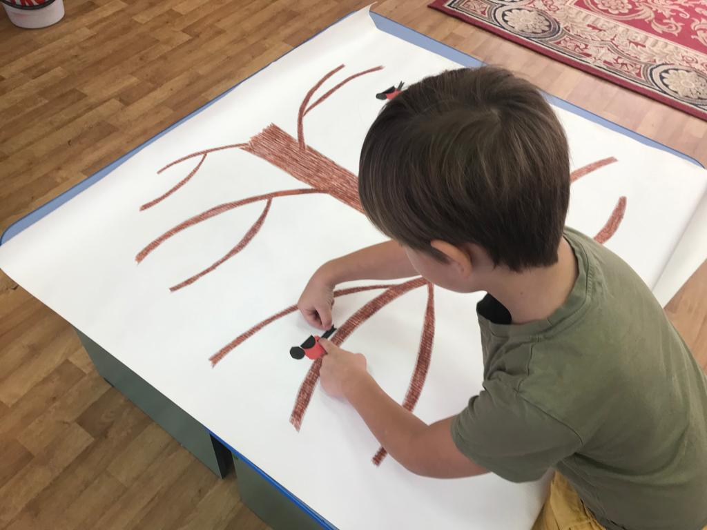

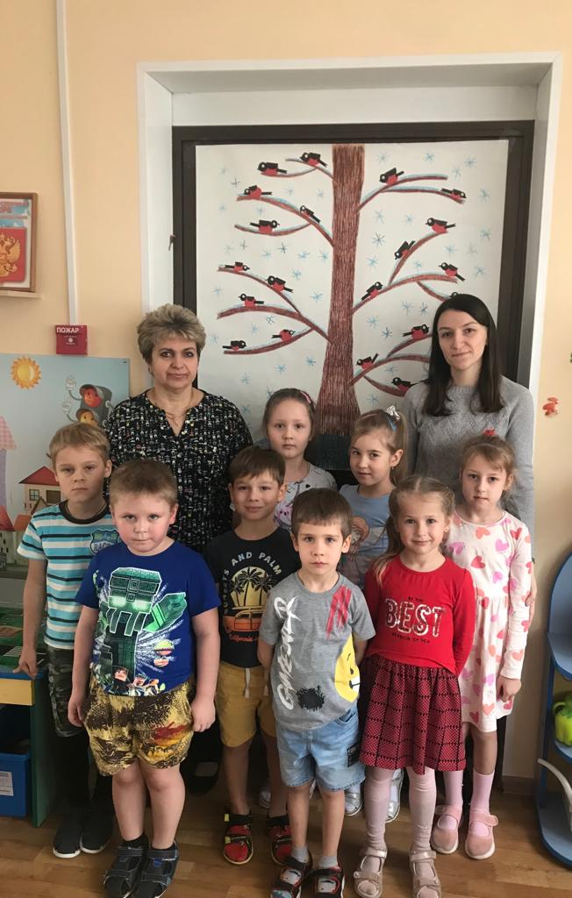

Развитие речи.

Тема: «Зимующие птицы».

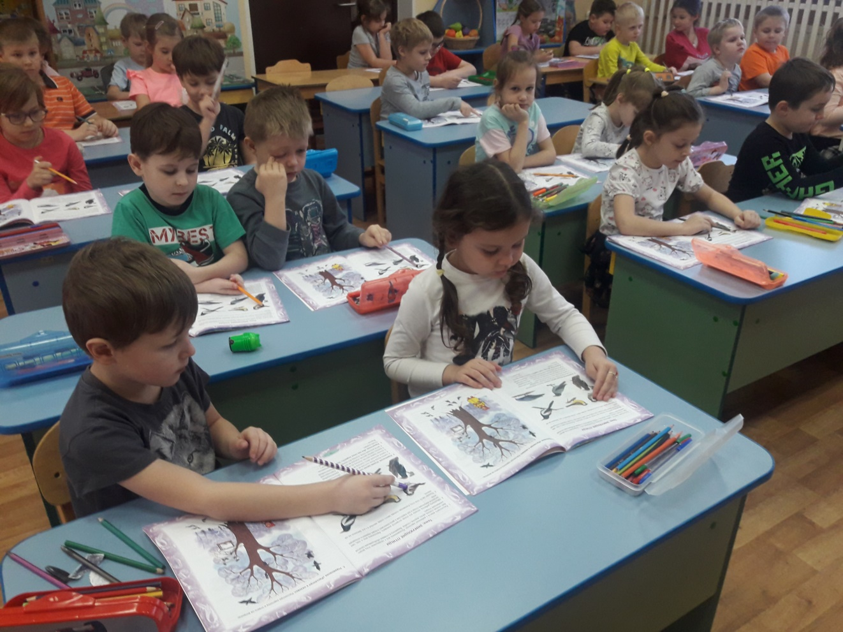

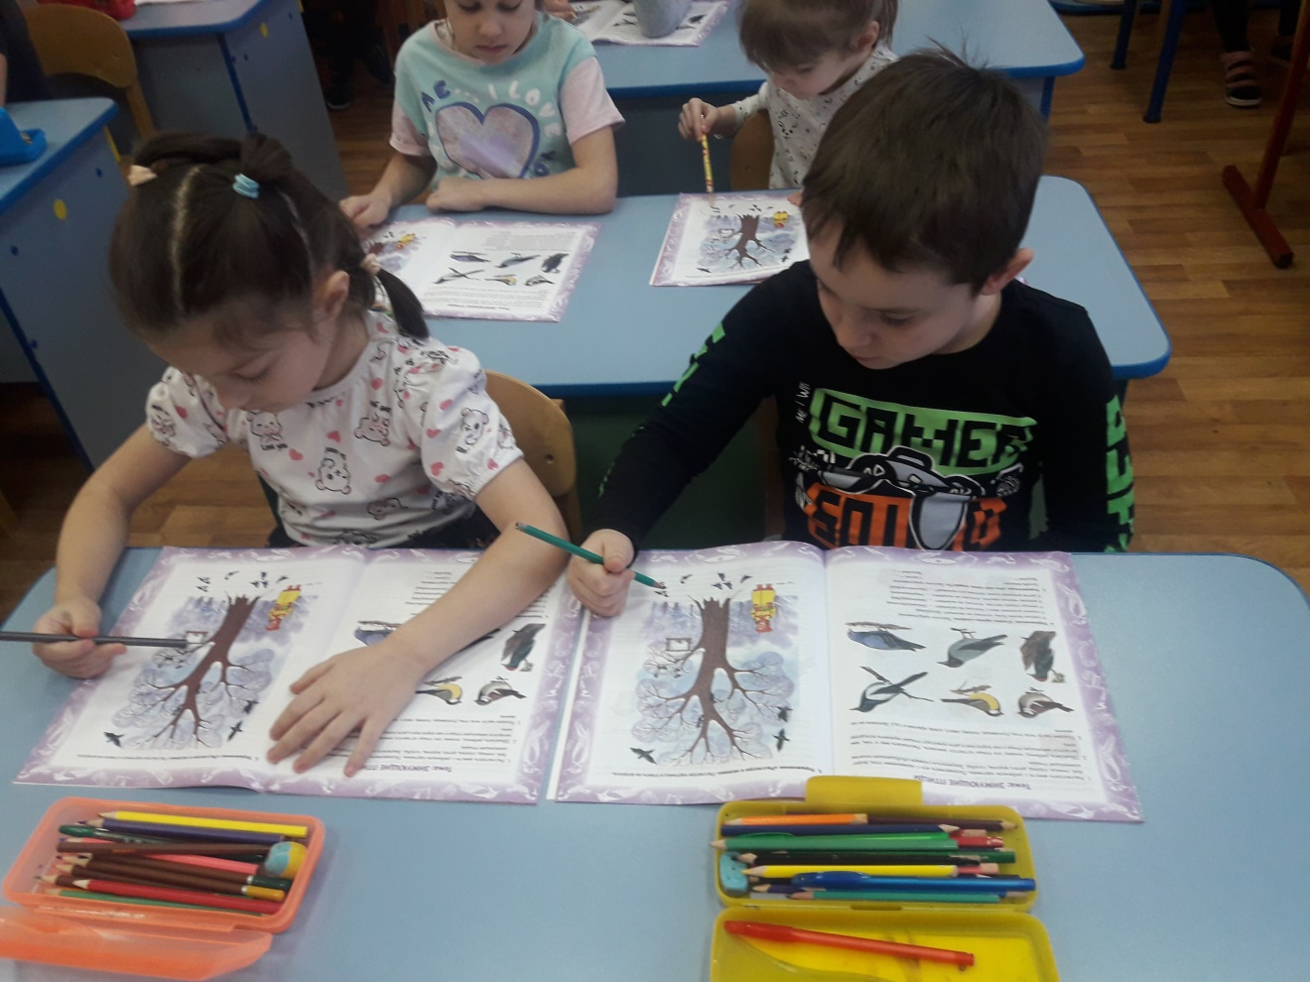

Наблюдение за птицами на прогулке.

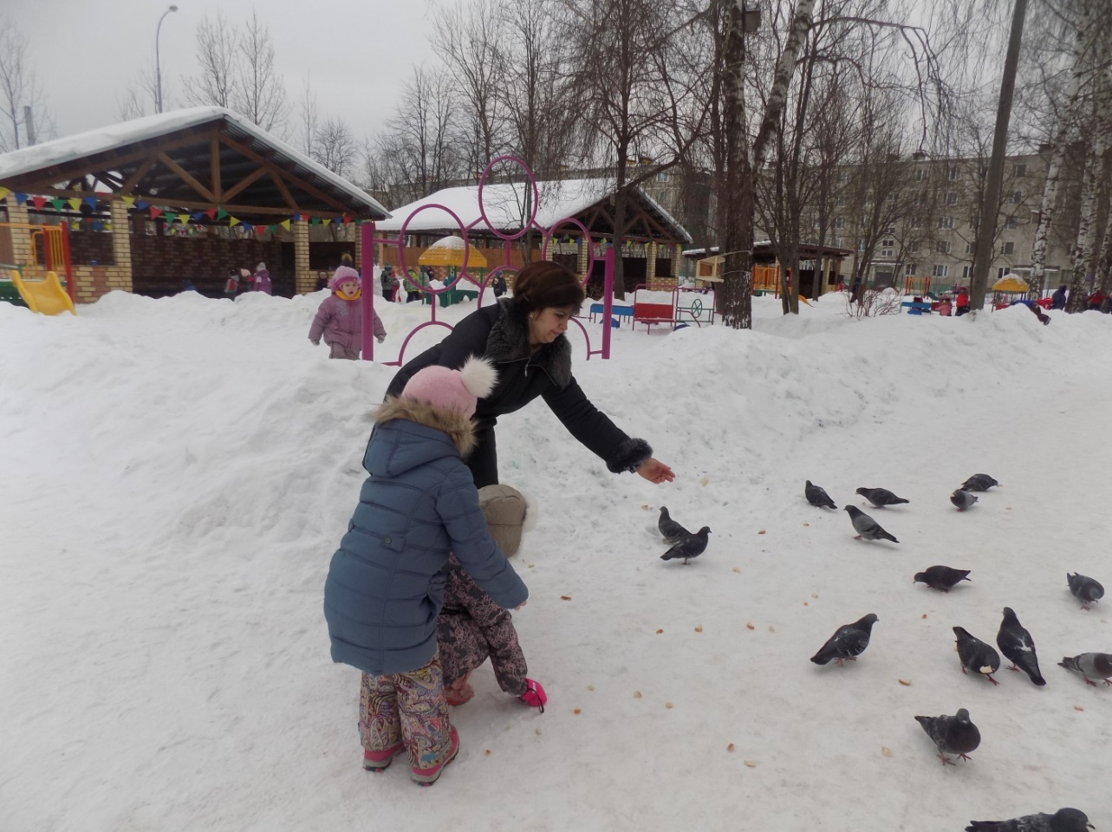

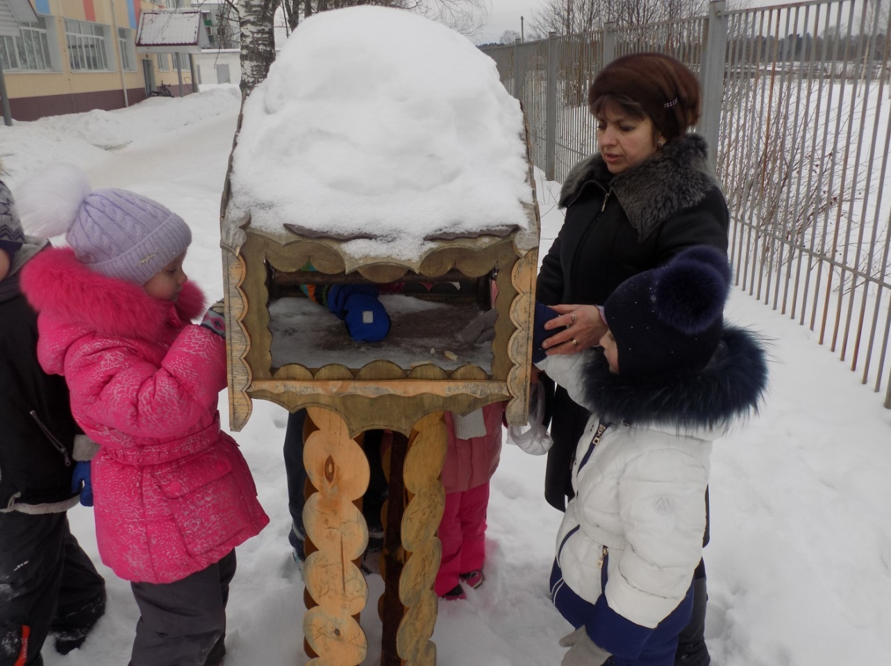

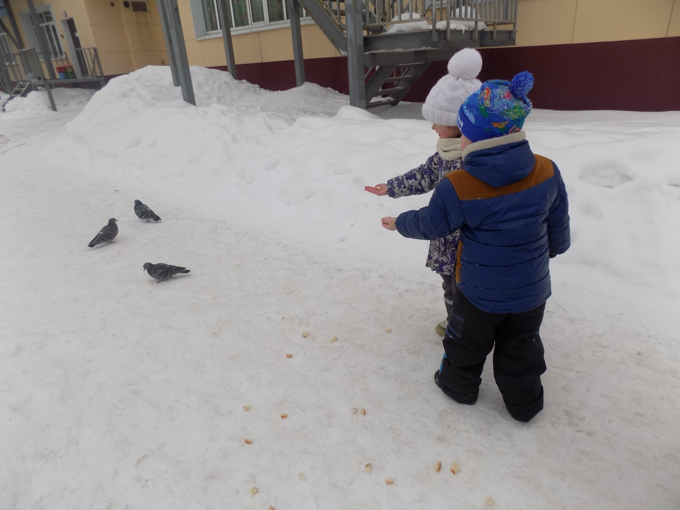

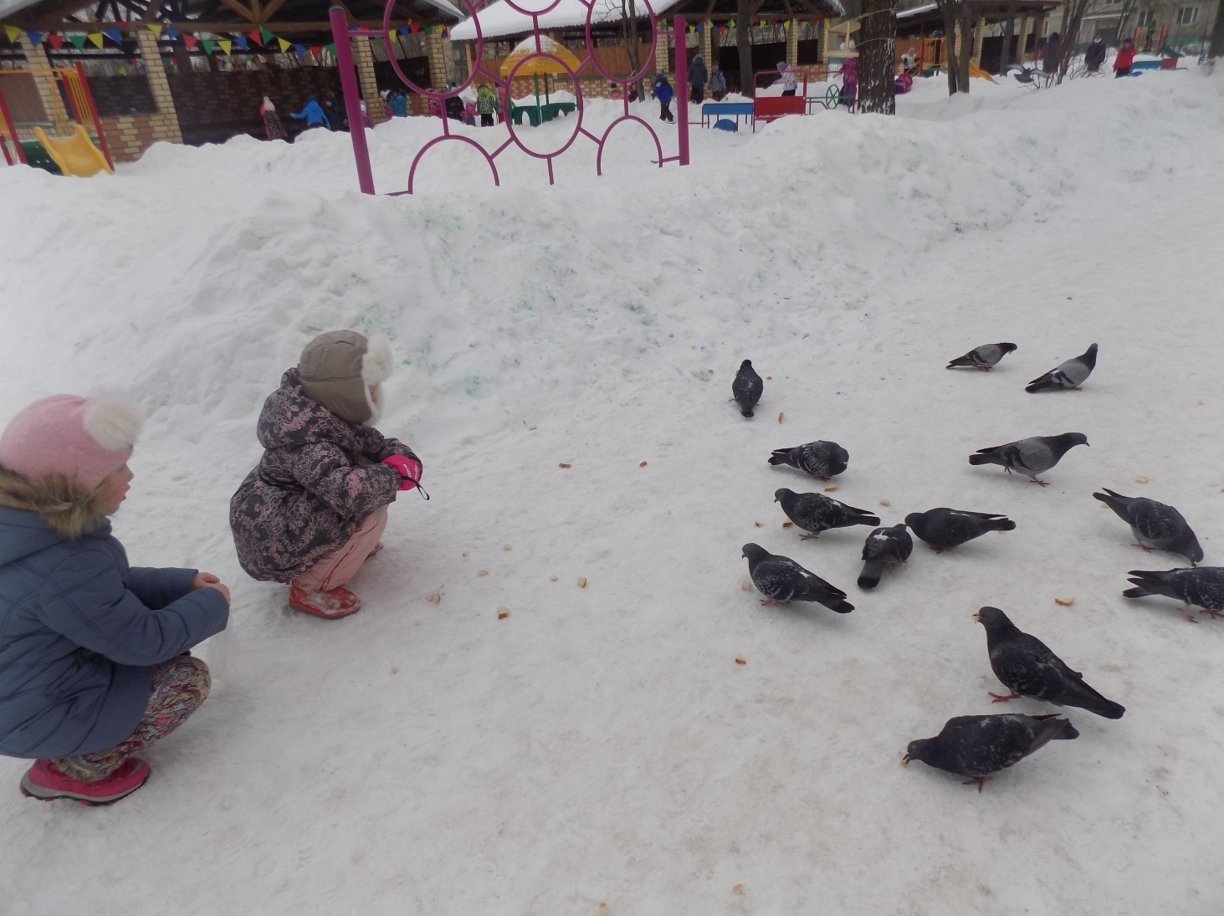

Поделки своими руками: «Кормушки для птиц»

